Информация о самых ярких и значимых достижениях за 2021 год
Критерий | Пояснения руководителя | Подтверждение (диплом, договор, акты и т.д.)
МЕЖДУНРОДНЫЙ УРОВЕНЬ | Международный фестиваль-конкурс «Синяя Роза» номинация «Художественное слово» 12 февраля 2021 год. | Лауреат II степени  Копылова Алиса и Копылова Ксения  педагоги: Григорьева М.В., Косогорова Е.А.
 | Международный конкурс «Исследовательская работа в детском саду» Работа: Вариативность образовательной деятельности дошкольников в соответствии с ФГОС ДОО. 8 ноября 2021 г. | Диплом Победитель (1 место)  Пануровская А.А.  Сибирская Н.В.
ВСЕРОССИЙ УРОВЕНЬ | Всероссийский конкурс «РОСТОЧЕК: МИР СПАСУТ ДЕТИ» В номинации «Инновации в содержании, формах, методах и средствах дошкольного образования - коррекционно-педагогическая деятельность»  Март 2021 г. | «Золотая медаль» Инкина Марина Владимировна «Программа по ознакомлению детей с задержкой психического развития с русской народной культурой»
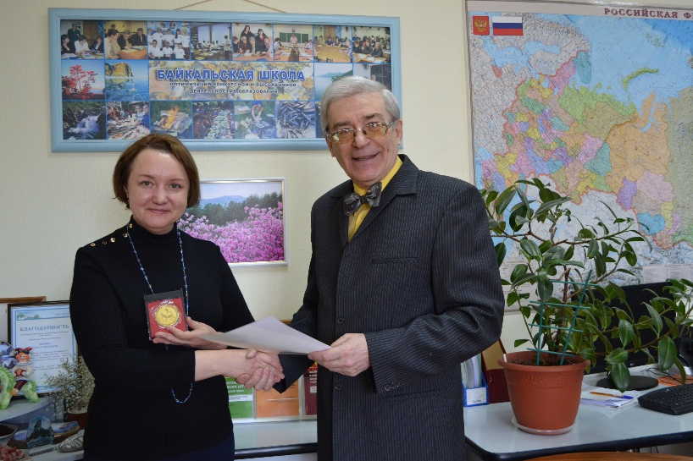 |  | 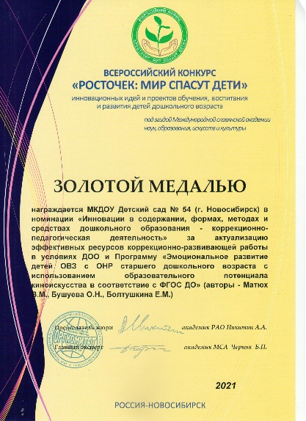
РЕГИОНАЛЬНЫЙ УРОВЕНЬ | ООО «Сибирская выставочная компания»  Место проведения  г. Новосибирск, ул. Станционная, 104, МВК «Новосибирск Экспоцентр» «Золотая медаль выставки «Учебная Сибирь - 2021»  08.04.2021 г. | «Серебряная медаль» Болтушкина Е. М., Бушуева О. Н., Матюх В.М. «Эмоциональное развитие детей ОВЗ с ОНР старшего дошкольного возраста с использованием образовательного потенциала киноискусства в соответствии с ФГОС ДО»
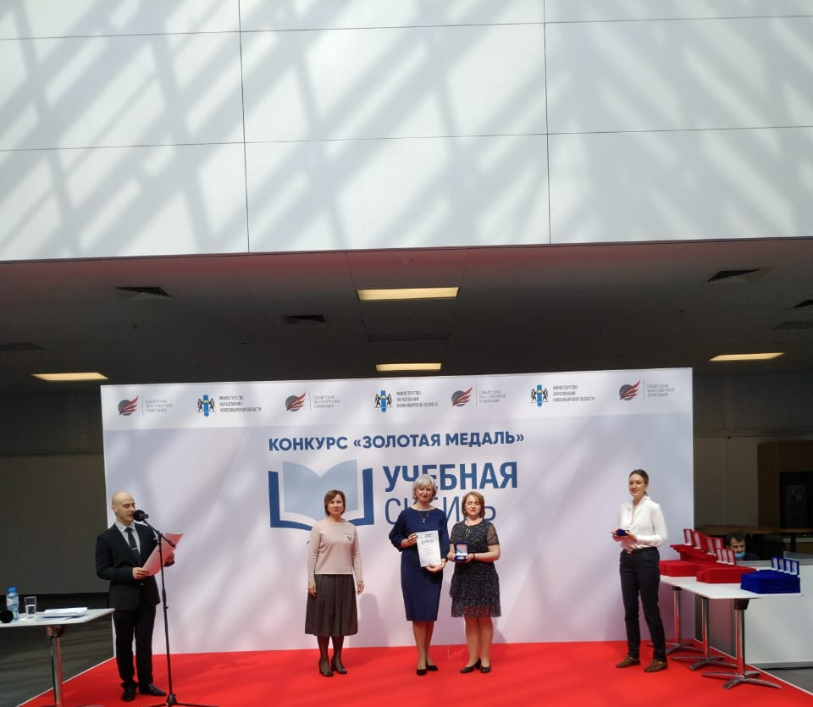 |  | 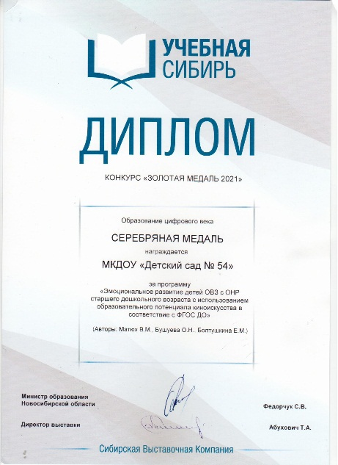
РЕГИОНАЛЬНЫЙ УРОВЕНЬ | Городской конкурс на получение бюджетного образовательного сертификата в 2021 году.  01.03.2021 г. | Победитель  Марина Владимировна Инкина
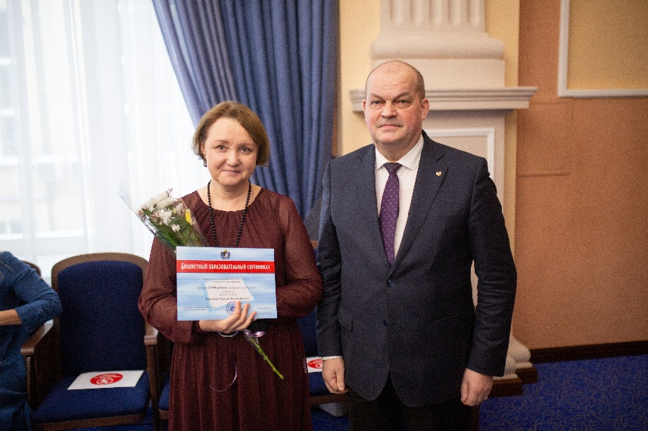 |  | 